*Baccalauréat Professionnel*

*Microtechniques*

*Session 2013*

|  |
| --- |
| *E2 – ÉPREUVE DE TECHNOLOGIE*  *Préparation d’une intervention microtechnique* |

*DOSSIER CORRIGÉ (DC)*

*A – PRÉSENTATION DE L’ÉPREUVE*

*Problématique :*

*Le technicien intégré au sein d’une société de distribution et de maintenance de matériel de bureautique est chargé d’intervenir sur un problème récurrent : bourrage du papier sur une plieuse de courrier.*

*Pour mener à bien cette tâche il doit : analyser le fonctionnement, élaborer une procédure de démontage, préparer une fabrication à partir d’une demande de modification et localiser les points tests électriques.*

*A1 – Présentation du support :*

***Plieuse de courrier « PREMIER P6200 »***

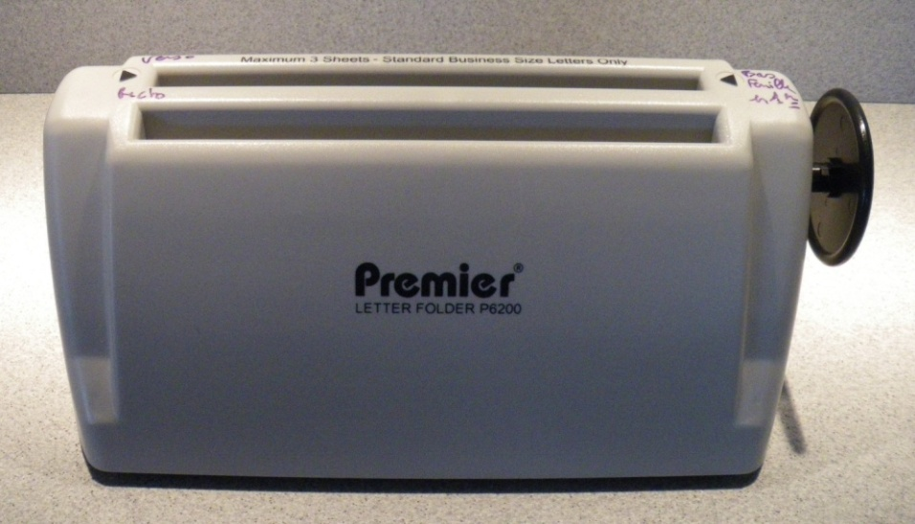

*Fonction :*

*Cet appareil est utilisé dans les bureaux et permet aux utilisateurs de réaliser précisément et rapidement le pliage des courriers dans le but d’effectuer la mise sous pli.*

*Capacité :*

*Ce modèle permet à l’aide d’un réglage, de mettre sous pli deux formats, le format A4 (210 mm x 297 mm) et le format 8.5 x 11 IN. (IN. = Inches).*

*Energie :*

*Pour fonctionner, ce matériel nécessite uniquement une connexion sur le secteur (230V AC), par l’intermédiaire de l’adaptateur d’énergie fourni.*

|  |  |  |
| --- | --- | --- |
|  |  |  |

*A2 – Matériel autorisé :*

* *Calculatrice.*

*A3 – Documents fournis :*

* *Dossier sujet (noté DS 1/7à DS 7/7).*
* *Dossier technique (noté DT 1/8 à DT 8/8).*
* *Dossier ressources (noté DR 1/4 à DR 4/4).*

*A4 – Documents autorisés :*

* *Aucun document autorisé.*

*A5 – Documents à rendre :*

* *Dossier sujet.*

*A6 – Sommaire :*

|  |  |  |  |  |
| --- | --- | --- | --- | --- |
|  | *DUREE CONSEILLEE* | *PAGE* | | *BAREME DE CORRECTION* |
| *Lecture du sujet* | *10 min* |  | |  |
| *A – Présentation du support* |  | *DS 2/7* | |  |
| *B – Analyse du système* | *30 min* | *DS 3/7 à 4/7* | | */ 16* |
| *C – Maintenance mécanique* | *35 min* | *DS 5/7* | | */ 22* |
| *D – Fabrication* | *30 min* | *DS 6/7 à 7/7* | | */ 14* |
| *E – Maintenance électrique* | *15 min* | *DS 7/7* | | */ 8* |
|  |  | *Total :* | | */ 60* |
|  |  | *Note :* | */ 20* | |

*B – ANALYSE DU SYTÈME (voir DT)*

*B1 – Compléter l’outil d’analyse ci-dessous :*

**

*/ 1*

*B2 – Donner la fonction principale et compléter le diagramme des intéracteurs ci-dessous.*

|  |  |
| --- | --- |
| *FP1 :* ***Plier un courrier***  *FC1 : être réglable (format du courrier).*  *FC2 : s’adapter à l’énergie électrique.*  *FC3 : être stable sur le support (bureau).*  *FC4 : permettre à l’utilisateur de positionner sa feuille (temporisation de démarrage).* | *FC5 : assurer le respect des normes.*  *FC6 : être esthétique.*  *FC7 : permettre à l’utilisateur de débloquer la feuille en cas de bourrage (volant de commande).* |

**

*/ 2*

*B3 – Compléter la chaîne d’action ci-dessous en indiquant les repères des pièces en mouvement pendant le fonctionnement.*

*Remarque : les pièces 8, 16, 25, 26, 27, 28, 34 ne sont pas à prendre en compte dans cette chaîne.*

|  |  |  |
| --- | --- | --- |
| **20**  **22**  **11**  **21**  **12** | …...  **2** |  |

*Pignon moteur 23* ………………………… *feuille*

1 (x2)

*/ 3*

*B4 – Compléter les deux vues ci-dessous :*

* *en reportant les repères des pièces animées d’un mouvement de rotation.*
* *et en indiquant sur le « vue suivante A » leur sens de rotation par une flèche.*

|  |  |
| --- | --- |
| **1**  **1**  **2**  **20**  **21**  **22** |  |

*Vue de gauche Vue suivant A (voir vue éclatée - DT 7/8)*

*/ 3*

*B5 –* *Retrouver l’ordre du cheminement du papier et reporter ensuite les repères des figures selon cet ordre :*



|  |  |  |
| --- | --- | --- |
|  |  |  |
|  |  |  |
|  |  |  |

*/ 3*

*B6 – Préciser la fonction des trous oblongs présents sur les flancs gauche et droit 13 et 14* *:*

|  |  |
| --- | --- |
| ***Assurer un déplacement radial des rouleaux en fonction de l’épaisseur du papier et du nombre de pliages*** |  |

*/ 1*

*B7 – Indiquer la fonction des élastiques 8 :*

*Elastique 8*

|  |  |
| --- | --- |
| ***Assurer une pression entre les rouleaux 1, 2 et 20 permettant le pliage et l’entrainement de la feuille*** |  |

*/ 1*

*B8 – Donner l’avantage principal de la transmission par poulie et courroie crantée (synchrone) utilisée dans cette plieuse :*

***Assurer la transmission sans glissement entre la courroie et la poulie***.

*/ 1*

*B9 – Indiquer la fonction de la forme située sur le flanc gauche 13 dans laquelle vient se loger le moteur :*

|  |  |
| --- | --- |
| ***Assurer le réglage de la tension de la courroie 12 en permettant le déplacement radial du moteur 17.*** |  |

*/ 1*

*C1 – MAINTENANCE MÉCANIQUE (voir DT et DR)*

* *Dans certains cas de bourrage papier, le volant 16 est inopérant, le démontage du compartiment 9 est alors nécessaire.*



*C1 – Compléter la gamme de démontage en précisant les noms et repères des pièces.*

|  |  |  |  |  |
| --- | --- | --- | --- | --- |
| *N°* | *Objectifs :* | *Opérations - observations* | *Type d’outils et numéro* |  |
| *10* | *Extraire le carter* | *Démonter les 4 vis ST4,2* | *Tournevis cruciforme n°2* |  |
| *20* | *Détendre la courroie* ***12*** | ***Débloquer les 2 vis 33*** | ***Tournevis cruciforme n°1*** | */2* |
| *30* | *Extraire la poulie* ***21*** | ***Démonter l’anneau élastique 27***  ***Extraire la rondelle 25***  ***Extraire la courroie 11***  ***Extraire la courroie 12***  ***Extraire la poulie 21*** | ***Tournevis plat 1x5,5 (mini)*** | */6* |
| *40* | *Extraire le compartiment* ***9*** | ***Démonter les 4 vis 32***  ***Extraire le compartiment 9*** | ***Tournevis cruciforme n°2***  ***OU***  ***Clé plate*** | */3* |

*/ 11*

* *Suite à un nombre croissant d’interventions concernant le bourrage papier, le service maintenance demande de vérifier la vitesse de déplacement du papier.*

|  |  |
| --- | --- |
| *Paramètres de calcul :*   * *Fréquence de rotation du moteur mesurée en charge : 2550 tr/min* * *Ø rep 23 = 6 mm* * *Ø de la poulie étagée rep 21 : Ø1 = 44 mm et Ø2 = 9 mm* * *Ø rep 22 = 36 mm* * *Ø rep 20 = 22 mm* |  |

*C2 – Que peut-on dire des fréquences de rotation de la poulie 22 et du rouleau 20 ?*

|  |  |
| --- | --- |
| ***Elles sont identiques.*** | */ 2* |

*C3 – Déterminer le rapport de transmission r entre le pignon moteur 23 et la poulie 22 :*

|  |  |
| --- | --- |
| ***r= Ø23/Ø121* x *Ø221/Ø22 = 6/44 x 9/36 = 0,034*** | */ 2* |

*C4 – Déterminer la fréquence de rotation N de la poulie 22 en tr/min :*

|  |  |
| --- | --- |
| ***r= N22/N23 donc N22 = r x N23 = 86,93 tr/min***  ***ou 0,034 x 2550 = 86,70 tr/min*** | */ 2* |

*C5 – Déterminer la vitesse angulaire ω**de la poulie 22 :*

|  |  |
| --- | --- |
| ***ω = π.N/30***  ***ω22 = 3,14 x 86,93 = 9,1rd/s***  ***30*** | */ 2* |

*C6 – En déduire la vitesse de déplacement du papier :*

|  |  |
| --- | --- |
| ***Vl= R.ω******Vl= R20.ω22 (R en m, ω en rd/s)***  ***0,011 x 9,1 = 0,1m/s*** | */ 1* |

*C7 – Le bureau d’études propose plusieurs solutions pour réduire la vitesse de déplacement*

*du papier. Choisir celle qui occasionne le moins de modifications de la plieuse.*

|  |  |
| --- | --- |
| *Diminue la fréquence de rotation du moteur*  *Réduire le rapport de transmission*  *Modifier le diamètre du rouleau 20* | */ 2* |

*/ 11*

*D – PRÉPARATION EN VUE D’UNE FABRICATION*

* *Dans le cadre de l’amélioration de produits, le bureau d’études vous demande de réaliser des modifications mécaniques afin de pouvoir régler la tension de la courroie supérieure 11 et d’assurer un démontage plus rapide. Ces modifications concernent l’axe 3 et le flanc gauche 13 (Voir DT 3/8 et 8/8, et DR 3/4).*

*D1 – Indiquer les deux fonctions des deux méplats de l’axe 3 modifié :*

***- Assurer le guidage en translation pendant le réglage de la tension de la courroie***

***- Assurer l’arrêt en rotation pendant le blocage par l’écrou.***

*/ 2*

*D2 – Les choix de la rondelle et de l’écrou doivent permettre un jeu pour le desserrage de l’écrou d’au moins 2 mm sachant que l’espace disponible est de 9 mm, indiquer la désignation de l’écrou (grade A) et de la rondelle (série normale non chanfreinée de grade A – 200HV) permettant de réaliser le réglage de la tension de la courroie inférieure.*

|  |  |
| --- | --- |
| *Ecrou + rondelle* | ***Ecrou hexagonal******ISO 4035 M10x1***  ***Rondelle plate ISO 7089-10-200HV***  ***ou ISO 7092-10-200HV*** |

*/ 3*

* *La fabrication de l’axe 3 sur un tour à commande assistée nécessite une préparation (décodage du plan et recherche de coordonnées)*

*D3 – Calculer le diamètre moyen du point n°2 de la figure ci-dessous (voir DT8/8) :*

*a) Indiquer les écarts en mm de la cote Ø6g6 (voir DR2/4) :*

|  |  |  |
| --- | --- | --- |
| *écart supérieur (es)* | ***-0,004 mm*** | */1* |
| *écart inférieur (ei)* | ***-0,012 mm*** | */1* |

*b) Calcul du diamètre moyen 6g6 :*

***DM = 5,996, Dm = 5,988 Dmoy = 5,988+0,004 = 5,992***  */1,5*

*/ 3,5*

OP

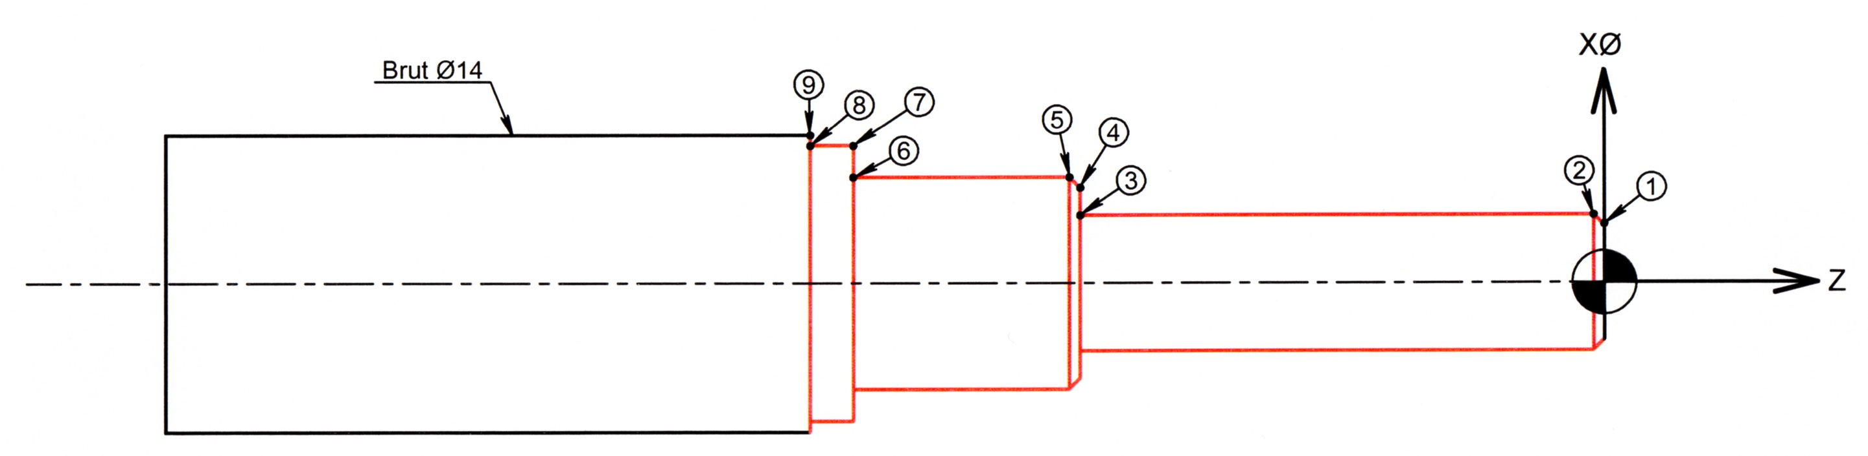

*D4 – Indiquer les coordonnées des points permettant l’usinage du profil sur un tour à commande assistée :*

|  |  |  |
| --- | --- | --- |
| *N°* | *X* | *Z* |
| *1* | ***4,992 (5)*** | ***0*** |
| *2* | ***5,992*** | ***-0,5*** |
| *3* | ***5,992*** | ***-24,5*** |
| *4* | ***9*** | ***-24,5***  *Nota : La programmation suivant l’axe X est exprimée en fonction du diamètre* |
| *5* | ***10*** | ***-25*** |
| *6* | ***10*** | ***-35*** |
| *7* | ***13*** | ***-35*** |
| *8* | *13* | *-38* |
| *9* | *14* | *-38* |

*/ 3,5*

*D5 – Indiquer le repère de l’outil permettant la finition de cet usinage :* ***4 ou 5***

*/ 1*

*D6 – Indiquer le repère de l’instrument choisi permettant d’effectuer le contrôle de la cote Ø6g6 :*

|  |  |
| --- | --- |
| *Repère de l’instrument choisi :* ***1*** | |
|  |  |
| 0.01 mm |  |

*/ 1*

*E – MAINTENANCE ÉLECTRIQUE*

* *Avant le remontage complet de l’appareil, il convient de tester le fonctionnement électrique. Pour ce faire, il faut lister les composants à tester avant le remontage définitif.*

*E1 – Compléter la liste des composants électriques reliés à la carte électronique :*

1. *Moteur*
2. ***Alimentation***
3. ***Récepteur*** *(photo transistor)*
4. ***Émetteur*** *(diode)*

*/ 3*

*E2 – Pour chacune des localisations de points de mesure de tension ci-dessous, donner le nom du composant électrique.*

*Vue coté composants*

**

**Emetteur**

**Récepteur**

**Moteur**

*/ 3*

**Alimentation**

*E3 – Donner la valeur attendue pour la tension d’alimentation de la carte électronique (préciser l’unité) :*

*Valeur :* ***24 V***

*/ 2*